MÚZEUMFALÓ

Jolsvai András
Amadeo lekéste a csatlakozást
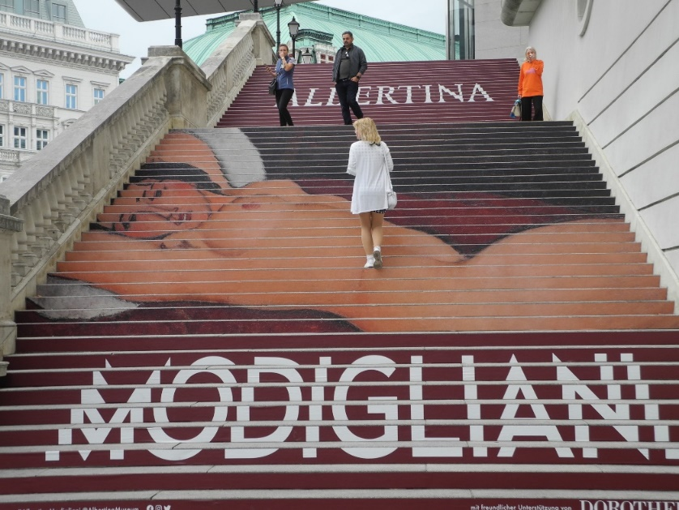
Amadeo Modigliani halálának századik évfordu-lójára a bécsi Albertina nagy-szabású retrospektív kiállí-tással örvendeztette meg a híveit: a tárlat 2021. szep-tember 17-én nyílt meg.

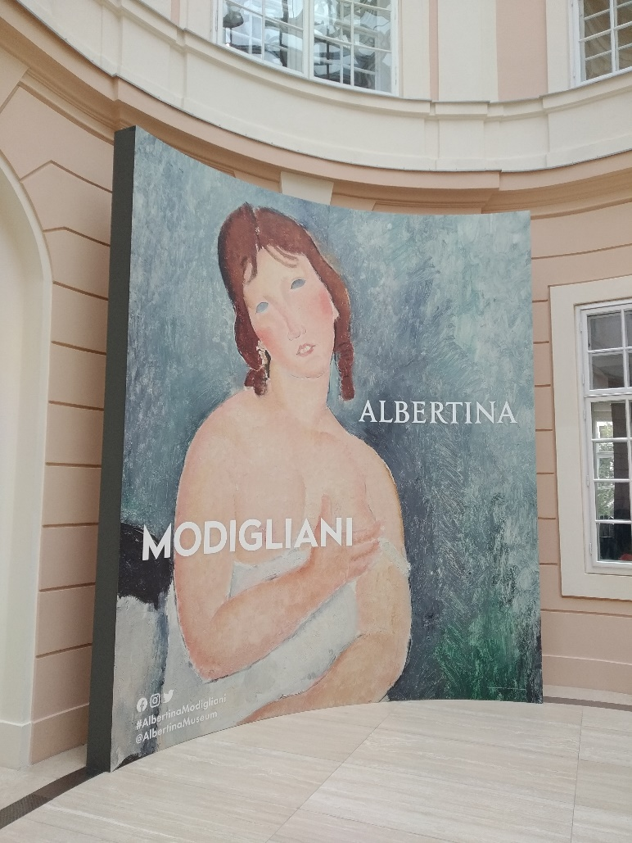
Ezen a mondaton ötven év múltán bizony el-csodálkozhat a dolgokban jártas múzeum-látogató. Mert-hogy ő úgy tudja, Modigliani 1920 januárjában halt meg, fájdalmasan korán, harminc-öt éves korában. Így hát ez a tárlat a százegy éve elhunyt alkotó előtt tiszteleg.
A ma embere azonban nem csodálkozik semmin. A ma embere tudja, hogy a pan-démia nemcsak a minden-napjainkat dúlta szét, hanem a naptárunkat is. Tudja, hogy a kétezerhúszas olimpiát huszonegy nyarán rendez-ték, ahogy az európai futball-bajnokságot is, tudja, hogy egy év úgy múlt el, mintha nem is lett volna.
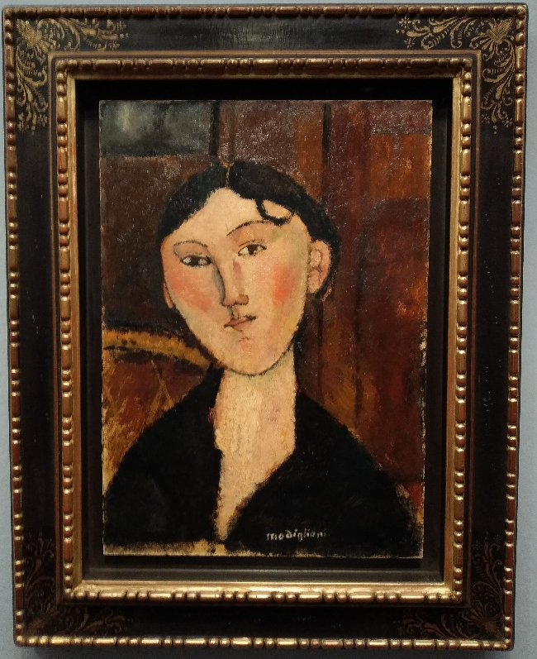
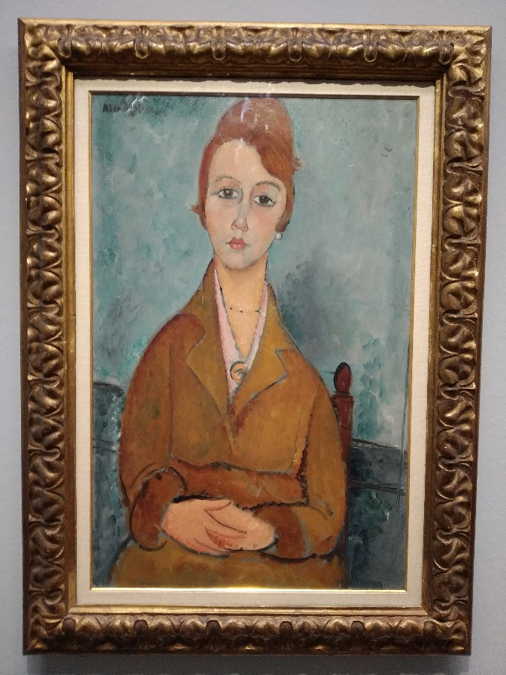
Az Albertina is természetesen tavaly szerette volna megnyitni ezt a nagyszabású tárlatot, de a helyzetet látva visszakoztak: az igazgató ki-jelentette, legalább háromszázezer látogatóra lesz szükségük, hogy egy ilyen kiállítás ne legyen (nagyon) veszteséges, és az abban a helyzetben korántsem garantálható – hisz há-rom kontinensről százharminc mű-alkotás érkezik, melyeket hatvan különböző tulajdonostól kell kölcsö-nözni. (Legyen ez ötvenkilenc, hiszen a rendező intézmény is jelentős Modigliani-gyűjteménnyel rendel-kezik.)
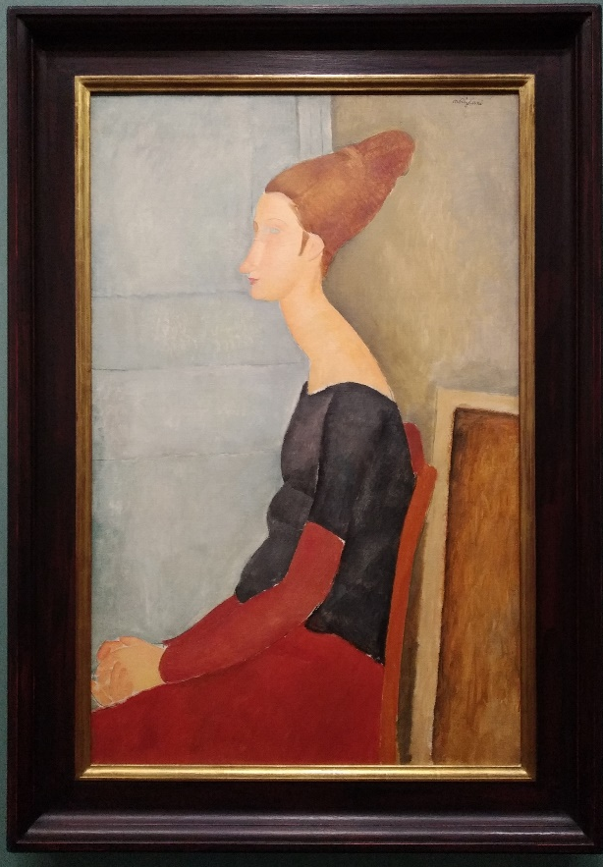
Akkor még mindenki azt hitte (ez meg legyen remélte), hogy egy évvel később visszatér az élet a nor-mális medrébe. De nem tért. Így hát igazán van elég szurkolnivalónk, hogy a vírus negyedik hullámának erősödé-se nem fogja derékba törni a múzeum-igazgatói terveket. Hogy maszkban és oltási igazolvánnyal felszerelkezve, egymástól megfelelő távolságot tartva is összejön majd a megfelelő létszám.
Rajtunk, mint látják, nem múlott. Mi már a bemutató másnapján tiszte-letünket tettük a Burgban.
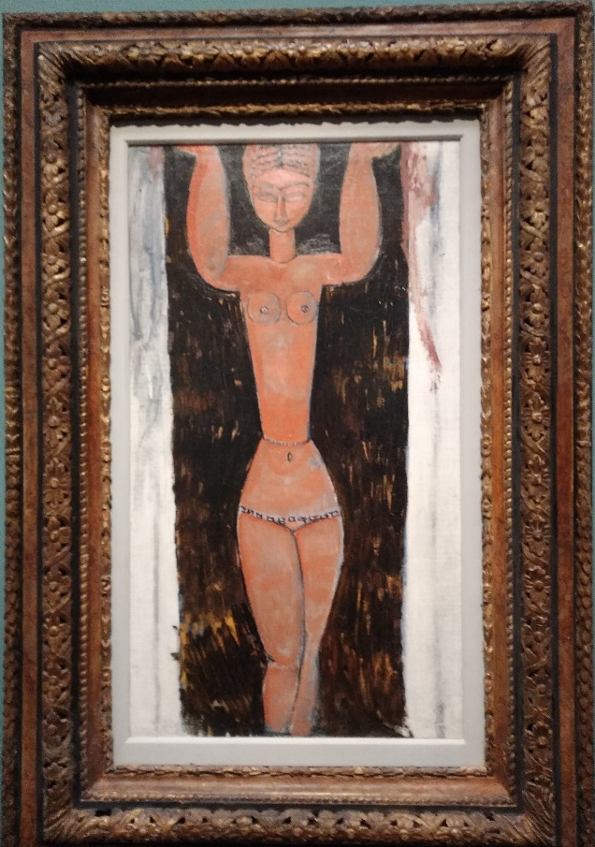
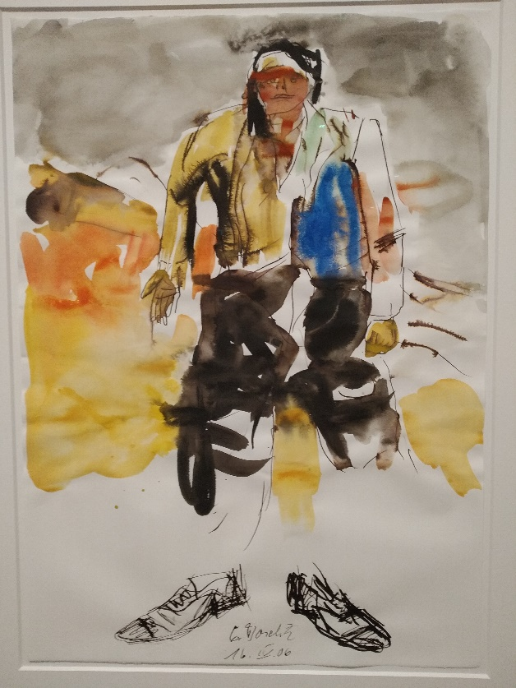
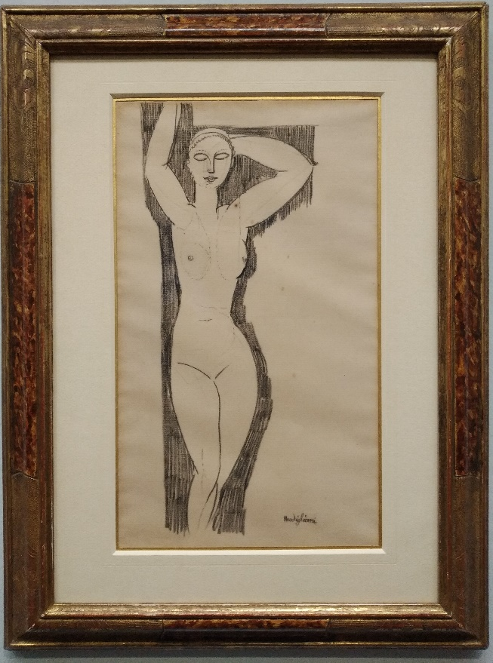
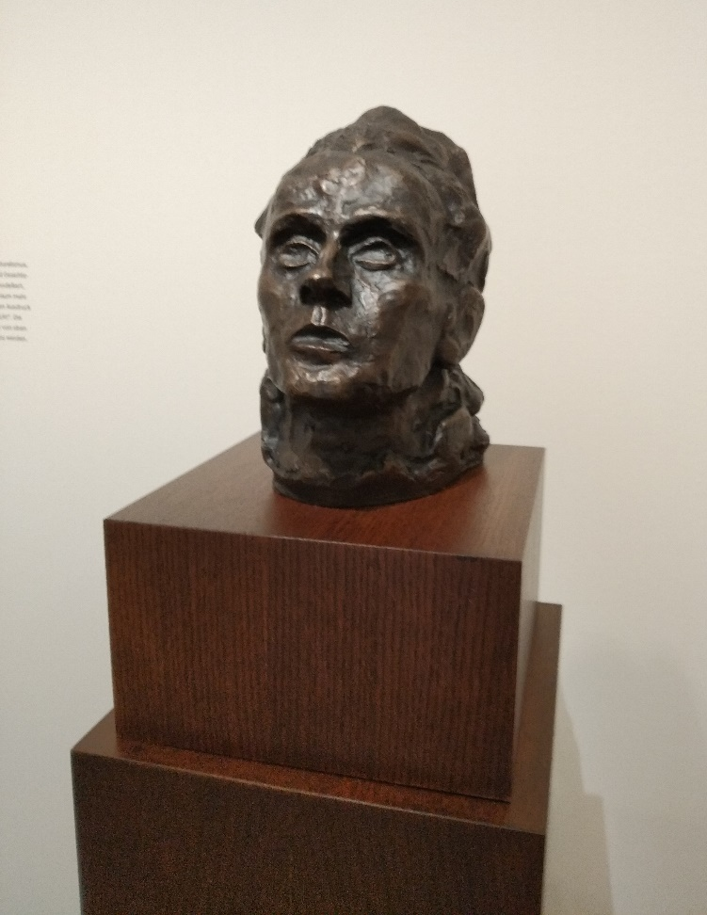
Nekünk, pestieknek, egy külön-leges összehasonlításra is alkalmat adott ez a látogatás. Hiszen öt évvel ezelőtt a Nemzeti Galéria jelentkezett egy em-lékezetes Modigliani-kiállítással. Akkor nyolcvan műtárgyat láthattunk, most csaknem kétszer annyit – igaz, a leg-jelentősebb, emblematikus képek és szobrok itt is, ott is jelen vannak. Mindkét helyen nagy hangsúlyt fek-tettek a párizsi avantgarde művészeti élet bemutatására – méltán, hisz Modigliani központi szerepet játszott benne, mindenki ismerte és el-ismerte, kivéve a közönséget –, és ki-tüntetett szerepet játszottak mindkét tárlaton a pályatársakról készített rajzok, festmények. Ahogy külön fe-jezetet érdemeltek az elhíresült, sőt, elbotrányosult aktkiállítás képei is Pesten épp-úgy, mint Bécsben. (Csak mellékesen jegyzem meg, hogy a botrány a művészetek városában, Párizsban tört ki, tizenhétben, ott, ahol addigra láttak már egyet és mást a művészetkedvelők. Szelíd, szeretet-teljesen ábrázolt női aktokról van szó, melyeknek több közük van a rene-szánsz madonnákhoz, mint a korabeli vadakhoz. És akkor még nem beszéltünk Klimt túlcsorduló érzékiségéről vagy Schiele ke-gyetlen őszinteségéről ebben a műfajban: de hát a művészet-történet sok-sok ilyen furcsasá-got ismer.)
Ezek a legfontosabb pár-huzamok – a különbségekről meg annyit, hogy Pesten nagyobb teret kapott a szobrász, Bécsben viszont – a tárlat alcíme is erre utal – a primitivizmus forradal-ma: az a folyamat tehát, ahogyan a korszak alkotói felfedezik ma-guknak az itt-ott tovább élő ősi kultúrákat, és azokat alkotó mó-don beépítik a maguk ouvre-jébe. Modigliani itt voltaképpen egy divathullámot követ, más kérdés, hogy így talál igazán önmagára, így alkotja meg a védjegyévé lett ovális arcú figurákat is.
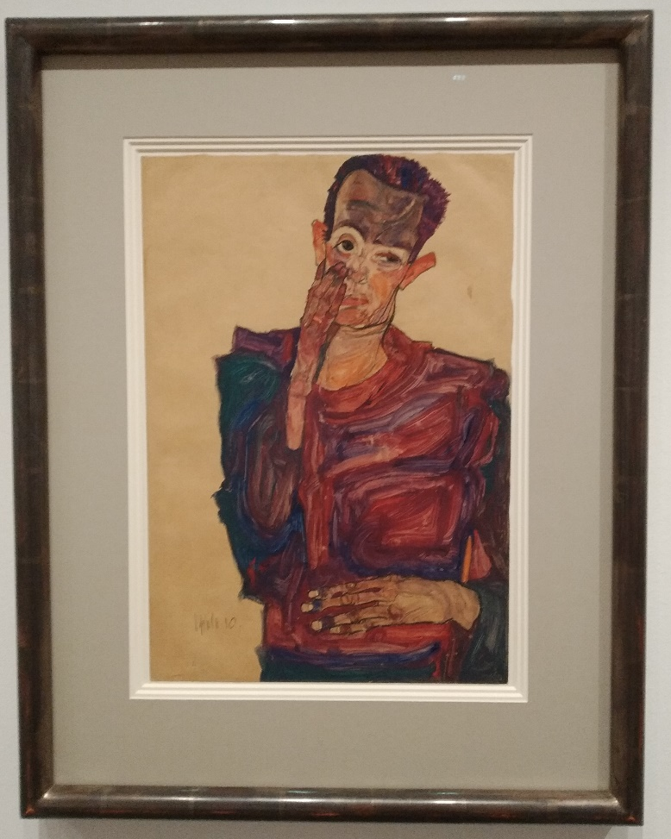
Modigliani rövid élete tele volt drámai fordulatokkal, betegségekkel, sikertlenséggel, halálfélelemmel, droggal, alko-hollal, pusztítással, pusztulás-sal, de mindez a művészetére semmi hatással nem volt. (Ahogy a külvilág olyan ese-ményei sem, mint, mondjuk, egy világháború.) Ő csak ment, megállíthatatlanul, a maga út-ján, kizárólag a belső hangokra hallgatva, átlépve gátakon és konvenciókon, mellőzve a lá-zadás bármilyen gesztusát. Aki az Albertina termeit végigjárja ezen az őszön, elmerenghet a maradandóság kiszámítha-tatlan működéséről is.

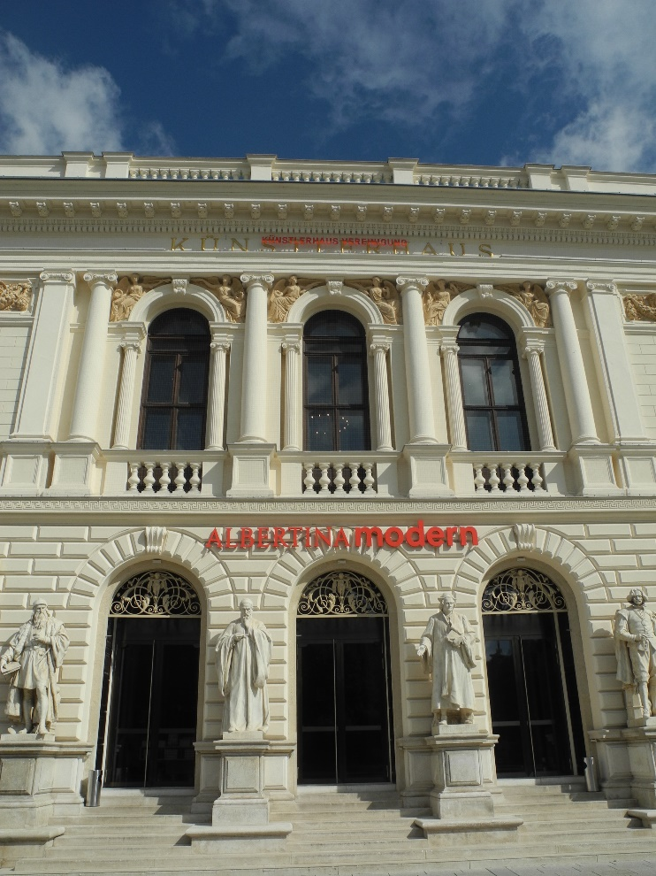
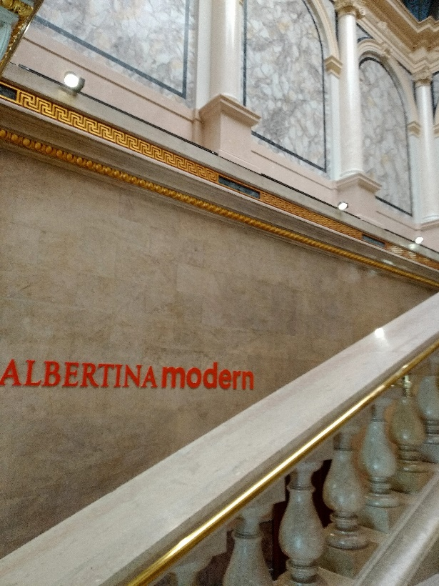
ps: Ha már ennyit Albertináztunk, illik megjegyeznünk, hogy tavalytól két társintézményről beszélünk. A Habsburg-névadó (valójában a beházasodott szász-tescheni herceg) lélegzetelállító méretű gyűjteménye mellett, mely a Burg egyik szár-nyában működik jó ideje, esz-tendeje a Künstlerhaus gyönyö-rűen felújított termeiben meg-nyílt az Albertina Modern, mely legfőképpen a hajdani Essl-gyűj-teményre támaszkodik. Ott most a Schiele és követői a sláger, a névadó mellett olyan alkotók felvonultatásával, mint Georg Baselitz, Valie Export, Maria Lassnig, Arnulf Rainer, Erwin Wurm (és sokan mások), vagyis a huszadik század második felének osztrák élvonala. Ne hagyják ki azt sem.
Ki tudja, mikor mehetünk megint.
Fotó: Tanyi Adrienne

